

|  |
| --- |
| **事業継続計画** |

（事業者名）

第〇版

令和〇〇年〇〇月〇〇日

**改訂履歴**

|  |  |  |  |  |
| --- | --- | --- | --- | --- |
| 版数 | 策定・改訂年月日 | 改訂内容 | 作成 | 承認 |
| １ | 年　月　日 | 初版策定 |  |  |
| ２ |  |  |  |  |
| ３ |  |  |  |  |
| ４ |  |  |  |  |
| ５ |  |  |  |  |

**目　次**

**１．基本事項** 1

**1.1 企業概要および計画の対象** 1

**1.2 目的および事業継続方針** 2

**1.3 対象とする非常事態** 3

**２. 事業継続戦略** 4

**2.1 重要業務毎の事業継続戦略** 4

**2.2 リソース不足時・使用不可時の対応方法** 6

**３．事業継続計画** 7

**3.1 事業継続対応のフロー図** 7

**3.2 非常事態発生時の初動対応** 8

**（別紙1）非常事態発生時の初動対応（詳細）** 9

**3.３ 重要業務復旧対応** 10

**3.4 風水害発生時の対応計画** 12

**（別紙2）風水害発生時のタイムライン** 13

**3.５ 新型感染症発生時の対応計画** 14

**（別紙3）プレスリリーステンプレート（感染予防対策実施状況の公表）** 16

**（別紙4）プレスリリーステンプレート（従業員感染に関する情報の公表）** 17

**４．対策実施計画** 18

**５．運用管理計画** 19

**5.1　文書管理** 19

**5.2　教育** 19

**5.3　訓練・演習** 20

**根拠資料** 21

**根拠資料１：対象事業選定（任意）** 21

**根拠資料２：対象とする非常事態の評価（必須）** 22

**根拠資料３：自然災害リスクの分析（必須）** 23

**（参考）ハザードマップ等情報** 24

**根拠資料４：中核事業の業務構造分析（必須）** 25

**根拠資料５：代替・連携事業者の選定（必須）** 26

# **１．基本事項**

## **1.1 企業概要および計画の対象**

**《関連：根拠資料１：対象事業選定（任意）》**

当社の企業概要および本計画の対象を以下に定める。

|  |  |  |
| --- | --- | --- |
|  | **項　目** | **内　容** |
| 企業概要 | 会社名 | 〇〇〇〇 |
| 住所 | 鳥取県〇〇市〇〇 |
| 代表者(役職　氏名) | 〇〇〇〇 |
| 業種 | 〇〇〇〇 |
| 本計画の対象とする事業 | 事業名 | 〇〇事業 |
| 対象施設 | 本社 |
| 対象人員 | 正社員  契約社員  アルバイト |
| 対象事業の主な顧客 | 〇〇〇〇 |
| 本事業を対象とした理由 | 当社における売上高において大きな比率を占める中核事業であるため |

## **1.2 目的および事業継続方針**

本計画は、当社が大規模災害などの非常事態に見舞われても、対象事業における重要業務を継続・早期復旧を実現することにより、顧客からの信頼を維持し、社会的責任を果たし、当社の継続的な発展を目指すための計画である。

当社の事業継続における基本的な方針（事業継続方針）を以下に定める。

|  |  |
| --- | --- |
| ①従業員・家族の視点 | ・社員の安全確保を最優先とした対応を取る。  ・非常事態発生後も雇用の継続により、社員・家族の生活を守る。 |
| ②取引先の視点 | ・非常事態下においても、顧客のニーズに合わせて、製品供給を維持することにより、顧客のニーズに応える。 |
| ③自社の経営および  成長の視点 | ・非常事態下においても、重要顧客へ製品供給を維持できる体制を作り、売上を維持し、継続的な発展を目指す。  ・長期の事業停止にも耐えられるキャッシュフローを確立する。  ・事業継続力を対外にアピールし、自社の知名度や競争力の向上を図る。 |
| ④地域の視点 | ・非常時には、必要に応じて地域社会への協力や支援要請への対応を可能な範囲で行い、地域社会への貢献を行う。 |

## **1.3 対象とする非常事態**

**《関連：根拠資料２：対象とする非常事態の評価、根拠資料３：自然災害リスクの分析》**

本計画では、以下の非常事態を想定した行動計画を整備する。

ただし、以下の非常事態以外で、当社の経営リソース（人・設備・ライフライン等）が使用不可となるなど、事業継続が困難な状況に陥った場合においても、本計画で定めた体制および戦略に従って事業継続対応を行うものとする。

|  |  |
| --- | --- |
| 対象とする非常事態 | 対象事業において想定される被害／影響 |
| 地震  （震度６強以上） | * 建屋／設備の損壊 * 在庫の損傷 * ライフライン（電気／水道／ガス）の停止 * 通信網（電話／インターネット回線）の停止 * 従業員の負傷 * 交通断による従業員通勤不可／流通網の遮断 * 近隣の取引先／顧客の同時被災 * 人口減によるマーケット縮小 |
| 風水害  （台風接近・線状降水帯発生等による大雨） | * 〇〇川氾濫による浸水被害（本社周辺では最大〇m～〇mの浸水予測） * 〇〇事業所における土砂災害被害 * 暴風による建屋／設備の損壊、従業員の負傷 * 浸水によるライフラインストップ * 道路浸水等による従業員通勤不可／流通網の遮断 |
| サイバー攻撃 | * 社内重要システム（製造管理システム、出荷管理システム）の利用不可 |
|  |  |
|  |  |

# **２. 事業継続戦略**

## **2.1 重要業務毎の事業継続戦略**

**《関連：根拠資料４：中核事業の業務構造分析、根拠資料５：連携・代替事業者の選定》**

本計画の対象事業における重要業務および各重要業務の目標とする復旧時間および復旧レベル、事業継続戦略は、以下のとおりとする。

復旧対応にあたっては、次項の「リソース不足・使用不可時の対応方法」も参考に対応する。

|  |
| --- |
| **ポイント：目標復旧時間までに目標復旧レベルを満たせるよう、状況に応じて戦略を選択する。** |

※必要な事前対策／調整事項については「４．対策実施計画」に記載する

＜各戦略の説明＞

|  |  |
| --- | --- |
| 現地復旧 | 現地での復旧作業で目標復旧時間を満たせる場合 |
| 部分代替 | 現地復旧では目標復旧時間を満たせない場合（一時的に簡易的な別方法に変える、業務の一部工程や設備・資源を自社の他拠点や他社にて代替する等の対応） |
| 全面代替 | 現地の被害が甚大で復旧見込みが立たない場合、部分代替では目標復旧時間を満たせない場合（業務を全面的に他社にアウトソーシングする等の対応） |

|  |  |  |  |  |
| --- | --- | --- | --- | --- |
| 重要  業務 | 目標復旧 時間 | 目標復旧 レベル | 事業継続 戦略 | 対応方法概要 |
| 製造 | 1ヶ月 | Ａ社向け部品製造の回復 | 現地復旧 | * 自社復旧（Ａ社向けの製造を優先して復旧） |
| 部分代替 | * 他社（ＸＸ工業）の設備利用／資機材援助 * 他社（ＸＸ工業）からの人員派遣 |
| 全面代替 | * 他社への業務全面代替（候補：ＹＹ電機） |
| 検査 | 2週間 | Ａ社向け部品検査の回復 | 現地復旧 | * 自社復旧（Ａ社向けの製品検査を優先して復旧） |
| 部分代替 | * 手動検査への切り替え * 他社（ＸＸ工業）設備利用／資機材援助 * 他社（ＸＸ工業）からの人員派遣 |
| 全面代替 | * 他社への業務全面代替（候補：ＹＹ電機） |
| 出荷 | １週間 | Ａ社向けの製品出荷再開 | 現地復旧 | * 自社復旧（Ａ社向けの出荷を優先） |
| 部分代替 | * 別の運送会社による配送 |
| 全面代替 | * 製造および検査の委託先（候補：ＹＹ電機）からの出荷 |

|  |  |  |  |  |
| --- | --- | --- | --- | --- |
| 重要  業務 | 目標復旧 時間 | 目標復旧 レベル | 事業継続 戦略 | 対応方法概要 |
|  |  |  | 現地復旧 |  |
| 部分代替 |  |
| 全面代替 |  |
|  |  |  | 現地復旧 |  |
| 部分代替 |  |
| 全面代替 |  |
|  |  |  | 現地復旧 |  |
| 部分代替 |  |
| 全面代替 |  |
|  |  |  | 現地復旧 |  |
| 部分代替 |  |
| 全面代替 |  |

※重要業務が４つ以上ある場合に利用

## **2.2 リソース不足時・使用不可時の対応方法**

**《関連：根拠資料４：中核事業の業務構造分析、根拠資料５：連携・代替事業者の選定》**

事業継続にあたっては、重要業務毎の戦略を整理することと併せて、重要業務実施に必要な資源（リソース）が不足あるいは使用不可となった場合の対応方法を整理するリソースベースの考えが重要となる。  
リソース不足・使用不可時の対応方法を以下のとおり定める。

※必要な事前対策／調整事項については「４．対策実施計画」に記載する

|  |  |
| --- | --- |
| 発生事態 | 発生時の対応方法（現地復旧／代替復旧） |
| 従業員欠員 | * 部署間の協力体制、人員移動で対応。 * 人材派遣会社への連絡、退職者の一時復帰を依頼。 * 他社への応援を依頼。（候補：ＸＸ工業、YY電機） |
| 社屋障害 | * 業者へ修復依頼するとともに、別事業所（〇〇事業所）にて業務実施。 * 一部業務をテレワークに移行。 * 一時的に業務を縮小。 |
| 製造設備障害 | * 設備業者へ修理を依頼。 * 他社へ設備の借用もしくは、代替製造が依頼できないか要請。（候補：ＸＸ工業、YY電機） * 修理不可な場合や長期化する場合には、資金調達、補助金制度の活用を行い、新規設備の調達を行う。 |
| 情報システム障害 | * 情報システム担当者による復旧対応。 * 担当者で復旧困難な場合には、情報システム保守業者（〇〇）、メーカサポート窓口などへ連絡。 * データが消失した場合には、バックアップしておいたデータからの復旧作業を実施。 * インターネット回線が利用不可になり、クラウド型のシステムが利用できない場合には、モバイル回線を利用して接続。 |
| 停電 | * 小規模な電力供給（モバイル機器の充電、パソコンの利用など）であれば、モバイルバッテリー、ポータブル蓄電池を利用。 * 製造機器へ電力供給できない場合は回復まで業務停止。 * 目標復旧時間を満たせない見込みの場合は、他社への代替製造を依頼。（候補：ＸＸ工業、YY電機） |
| 車両使用不可 | * レンタカー業者や協力会社等へ連絡を取り、代替車両を確保。 * 燃料（ガソリン、軽油等）の調達が困難な場合には、備蓄した燃料を利用。もしくは他社へ依頼し、燃料を確保。 * 業務自体を他社へ代行を依頼。 |

# **３．事業継続計画**

## **3.1 事業継続対応のフロー図**

大地震等の突発的な非常事態が発生した際における、事業継続対応の流れは以下のとおりとする。

|  |
| --- |
| **ポイント：まずは、自身や周囲の安全確保、災害対策本部立ち上げを中心とした初動対応を行う。**  **その後、重要業務が継続できないなど、条件を満たした場合にBCP発動する。** |

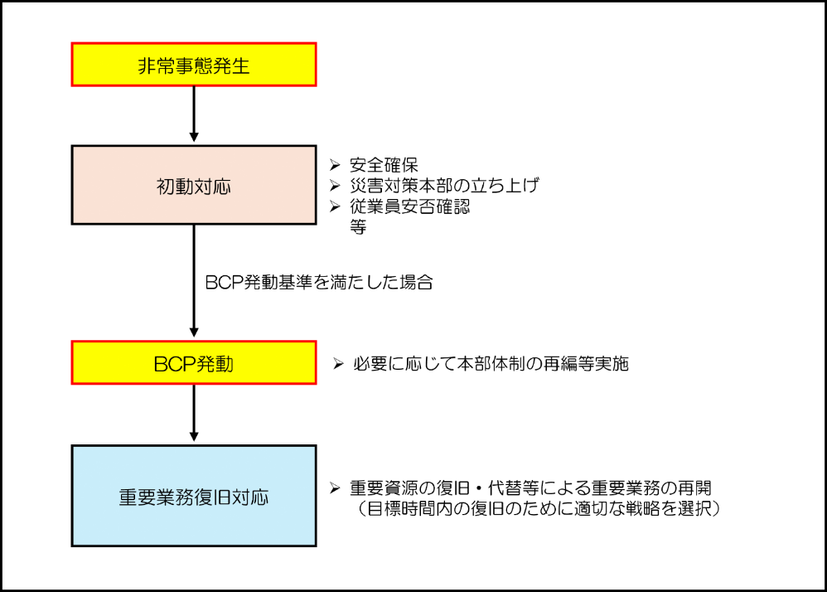

図：事業継続対応のフロー図

## **3.2 非常事態発生時の初動対応**

非常事態発生時の初動対応（ただちに取るべき行動）の内容は、以下のとおり定める。

|  |
| --- |
| **本頁は概要のみ記載する。詳細は「別紙１：非常事態発生時の初動対応（詳細）」を参照。** |

**（１）安全確保**

非常事態発生時には、全従業員の安全を確保することを最優先とする。

初期消火、救出救護、避難誘導を実施し、従業員および周囲の安全を確保すること。

**（２）災害対策本部の立ち上げ**

設置基準を満たした場合、もしくは災害対策本部長が必要と判断した場合には、災害対策本部を立ち上げる。

災害対策本部メンバーは、本部設置場所に集合し、以後、災害対策本部が非常事態対応に関する方針を決定して、災害対応をコントロールする役割を担う。また、災害対策本部の設置を全従業員に周知する。

**（３）安否確認**

対策本部の安否確認チームが中心となって全従業員の安否確認を実施し、結果を災害対策本部長に伝達して情報共有を行う。

**（４）調査・情報収集**

対策本部の被害状況確認チームおよび連絡調整チームが中心となり、自社・取引先・地域等の被害状況および業務への影響の確認対応を行い、結果を災害対策本部長に伝達して情報共有を行う。

**（５）BCPの発動**

調査・情報収集の結果、BCP発動基準を満たした場合、もしくは災害対策本部長が必要と判断した場合には、災害対策本部長がBCPの発動を宣言する。

## **（別紙1）非常事態発生時の初動対応（詳細）**

**※更新時は別ファイル「別紙１：非常事態発生時の初動対応（詳細）.xlsx」を編集**

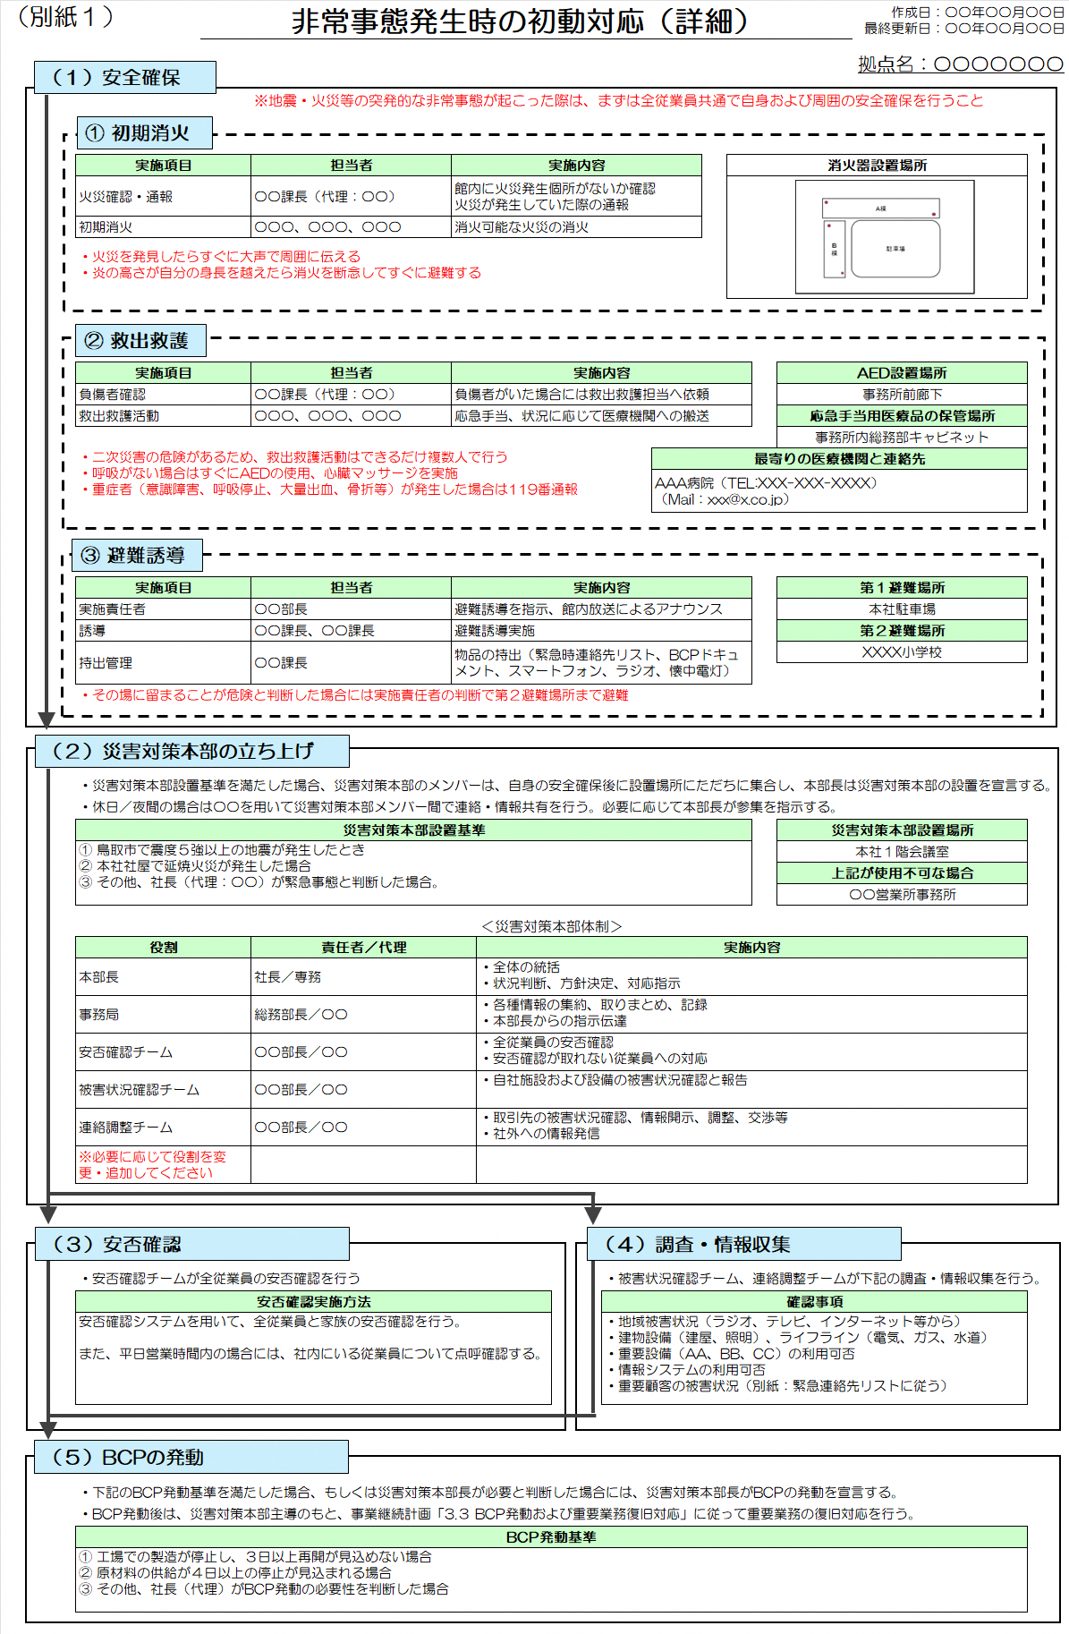

## **3.３ 重要業務復旧対応**

BCP発動後は、災害対策本部主導のもと、下記に従い重要業務の復旧対応を行う。

**（１）災害対策本部の再編**

重要業務復旧に向けた役割分担明確化のため、以下のとおり災害対策本部の役割等を再編する。

|  |  |  |
| --- | --- | --- |
| 役割 | 責任者／代理 | 実施内容 |
| 本部長 | 社長／専務 | ・全体の統括  ・状況判断、方針決定、対応指示 |
| 事務局 | 総務部長／〇〇 | ・各種情報の集約、取りまとめ、記録  ・本部長からの指示伝達 |
| 製造業務復旧チーム | 〇〇部長／〇〇 | ・製造業務の復旧対応 |
| 検査業務復旧チーム | 〇〇部長／〇〇 | ・検査業務の復旧対応 |
| 出荷業務復旧チーム | 〇〇部長／〇〇 | ・出荷業務の復旧対応 |
| 連絡調整チーム | 〇〇部長／〇〇 | ・社外への情報発信  ・取引先／仕入先との調整 |
| ※必要に応じて役割を変更・追加してください |  |  |

**（２）重要業務の復旧対応**

災害対策本部長が統括し、各重要業務復旧チームの責任者の指揮のもと、重要業務復旧対応を行う。

現地復旧対応では、目標復旧時間を満たすことができないと判断した場合には、「2.1 重要業務毎の事業継続戦略」「2.2 リソース不足時・使用不可時の対応方法」に従って、代替復旧（部分代替あるいは全面代替）による復旧計画を立案して、災害対策本部長の承認を得て復旧対応を進める。

|  |  |
| --- | --- |
|  | **必要な対応** |
| **現地復旧対応** | ・社員による修繕対応／予備機器の利用  ・業者への復旧手配（別紙：緊急連絡先リスト参照）  ・復旧対応要員の参集  ※可能であれば現地復旧を行う際にどのような対応が必要となるかを具体的に整理し、担当を含めて記載する |
| **現地復旧では**  **目標復旧時間内での復旧が 困難と判断した場合**  ↓↓↓ | ・復旧計画の立案  ・災害対策本部長による復旧計画の承認 |
| **代替復旧対応 （部分代替／全面代替）** | ・協力業者（〇〇工業、YY電機）への依頼連絡  ・他拠点利用に係る諸調整（物品運搬、宿泊先確保）  ※可能であれば代替復旧を行う際にどのような対応が必要となるかを具体的に整理し、担当を含めて記載する |

＜重要業務復旧対応＞

**（３）災害対策本部の解散**

重要業務の復旧が進み、災害対策本部による対応コントロールが不要と災害対策本部長が判断した場合には、災害対策本部を解散して、そのことを全従業員に周知する。

## **3.4 風水害発生時の対応計画**

台風や線状降水帯等による豪雨が発生し、被害が発生する可能性がある場合の対応計画を以下のとおり定める。

|  |
| --- |
| **ポイント：台風・大雨の予報があったら継続的な情報収集を開始する。 以後は状況に応じてタイムラインに従った対応を実施する。** |

**（１）継続的な情報収集の開始**

気象庁からの注意喚起もしくは報道等から、風水害発生が予想される場合には、気象庁が発表する「キキクル（土砂キキクル・浸水キキクル・洪水キキクル）」から継続的な情報収集を開始する。

|  |  |
| --- | --- |
| キキクル（気象庁） | https://www.jma.go.jp/bosai/risk/  当社拠点周辺および河川に洪水・浸水・土砂災害発生のリスクがないかを継続的に確認 |
| 対応責任者 | 総務部長 |

※危険度に応じて色分けして表示される  
（出典：気象庁ホームページhttps://www.jma.go.jp/jma/kishou/know/bosai/riskmap.html）

**（２）風水害発生時の対応**

継続的な情報収集を実施しながら、状況（キキクルでの危険度等）に応じて「別紙２：風水害発生時のタイムライン」に従った対応を行う。

**（３）業務停止時の対応**

風水害の被害により、重要業務を継続するためのリソースに被害が発生した場合は、「3.３ 重要業務復旧対応」に従って、災害対策本部の立ち上げと重要業務復旧対応を行う。

## **（別紙2）風水害発生時のタイムライン**

**※更新時は別ファイル「別紙２：風水害発生時のタイムライン.xlsx」を編集**

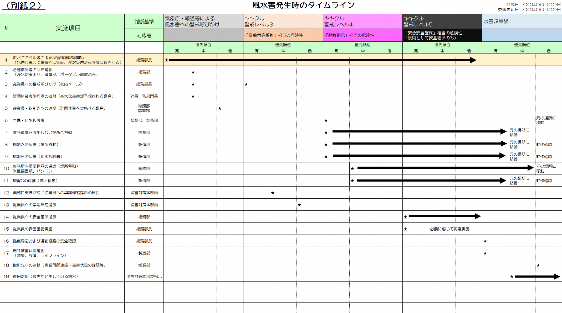

# 

## **3.５ 新型感染症発生時の対応計画**

新型感染症のパンデミック発生時における対応計画を以下のとおり定める。

※本章は任意整備の項目です。「1.3 対象とする非常事態」において、新型感染症発生を対象としていない場合は作成の省略は可能です。

**（１）事業別戦略**

パンデミック発生時には、自社のリソース（特に人的リソース）に大幅な制限がかかる可能性があり、また、事業によっては需要等にも影響が予測される。

そのため、当社各事業への影響を考慮し、以下の戦略で対応する。

|  |  |  |
| --- | --- | --- |
| 事業名 | 優先度 | 事業継続戦略 |
| A自動車向け部品製造 | △ | 事業縮小 |
| B自動車向け部品製造 | 〇 | 現状維持 |
| C家電向け部品製造 | × | 事業中断 |
| 部品コンサルティング事業 | ◎ | 新規事業立ち上げ |
|  |  |  |
|  |  |  |

＜優先度設定の目安＞

　　　◎　パンデミック時に新規需要発生

　　　○　パンデミック時にも需要継続

　　　△　パンデミック時に需要減

　　　×　パンデミック時に需要ゼロ

**（２）新型感染症発生時の対応**

新型感染症パンデミック発生時には、国内外の状況に応じて、以下のとおり対応を実施する。

ただし、実施タイミングは目安であり、感染症の拡大スピードや性質によって実施タイミングを早めるもしくは対応内容を変更するなどの検討を行う。

|  |  |  |
| --- | --- | --- |
| 感染状況  （実施タイミング） | 実施内容 | 担当者 |
| 海外で  感染症拡大 | ・感染症に関する情報収集開始（感染状況や症状、予防策等）  ・感染予防部材（マスク／洗浄液／間仕切り等）の準備有無の確認 | 総務部長 |
| 国内で  感染症発生 | ・感染予防部材（マスク／洗浄液／間仕切り等）の準備  ・マスク着用／手洗い慣行の指示  ・県外移動や会食等の自粛指示  ・間仕切り／洗浄液の設置  ・スプリットチーム体制の準備  ・新規事業（部品コンサルティング事業）立ち上げの準備  ・テレワーク環境の整備（ルール整備含む） | 総務部長  製造部長 |
| 県内で  感染症発生 | ・危機対策本部の設置  ・従業員および来訪者の検温実施  ・感染者／濃厚接触者発生時の報告および対応方法周知  ・自社の感染予防対策実施状況の公表（別紙３を元に作成）  ・スプリットチーム体制への移行  ・新規事業（部品コンサルティング事業）立ち上げ  ・一部業務のテレワーク化 | 総務部長  製造部長 |
| 社内で  感染症発生  （１０％未満） | ・スプリットチーム体制による業務継続  ・従業員感染に関する状況の公表（別紙４を元に作成） | 製造部長 |
| 社内で  感染症拡大  （１０％以上） | ・一部業務の協力先への委託検討  ・一時的な業務停止もしくは生産量減少 | 製造部長 |
| 感染症収束後 | ・平常業務体制での業務再開 | 製造部長 |

## **（別紙3）プレスリリーステンプレート（感染予防対策実施状況の公表）**

○○○○年○○月○○日

新型感染症対策に関するお知らせ

株式会社　　　　　（鳥取県　　　　　　　　代表取締役○○○）では、この度、新型感染症の対策に関しまして、お客様、社員及び家族の健康・安全を最優先に考え、下記の対応を実施しております。

お客様や関係者の皆さまにおかれましては、何卒ご理解・ご協力を賜りますようお願い申しあげます。

記

１．業務時の対応について

1. 「手洗い」「マスクの着用」「洗浄液による手指の洗浄」「事務所内の定期洗浄」等、感染防止対策を徹底しています。
2. 各グループを複数編成とし、同時感染を防ぐ事務所利用と勤務スケジュールとしています。
3. 会議・研修をＷｅｂ会議に切替え、複数人が集まる機会を削減しています。
4. 出張を自粛し、お客様との接触を回避しています。

２．事業所閉鎖時の対応について

今後、最悪の事態として外出自粛要請または社内での感染者・濃厚接触者発生によって、弊社全事業所が一時閉鎖になることも予想されます。その場合、お客様からのお問合せにつきましては、担当者に直接電話いただくことで、電話サポートを継続する方針といたします。

有事の際の担当者連絡先はご担当者様へ、電話ならびに電子メールにてご通知させていただきます。

【本件についてのお問い合わせ先】

株式会社

総務課(担当：○○、○○）

TEL：○○○○-○○-○○○○

## **（別紙4）プレスリリーステンプレート（従業員感染に関する情報の公表）**

○○○○年○○月○○日

新型感染症感染者に関するお知らせ

株式会社　　　　　（鳥取県　　　　　　　　代表取締役○○○）では、この度、新型感染症の感染者が発生いたしましたのでお知らせいたします。

記

１．感染者の情報

今後、最悪の事態として外出自粛要請または社内での感染者・濃厚接触者発生によって、弊社全事業所が一時閉鎖になることも予想されます。その場合、お客様からのお問合せにつきましては、担当者に直接電話いただくことで、電話サポートを継続する方針といたします。

２．事業所閉鎖時の対応について

当社はお客さま、お取引先および職員の安全を最優先に考え、当該職員が勤務していたフロアの消毒を本日実施し、当該職員が所属する部署の職員および濃厚接触の可能性のある職員については 全員在宅勤務を指示いたしました。

また、〇月〇日、危機対策本部を本社に設置し、在宅勤務・時差出勤の推進、大規模会議・研修や出張の自粛等により、お客さまやお取引先、職員の健康確保を図るとともに、感染拡大の抑止に努めております。

お客さま、お取引先の皆さまにはご心配とご負担をおかけいたしますが、何卒ご理解のほど よろしくお願い申し上げます。

【本件についてのお問い合わせ先】

株式会社

総務課(担当：○○、○○）

TEL：○○○○-○○-○○○○

# **４．対策実施計画**

定めた事業継続戦略および復旧計画を実施するために必要となる事前対策および調整事項を、以下のとおり整理する。

|  |  |  |  |  |
| --- | --- | --- | --- | --- |
| 分類 | 対策内容 | 実施時期  （目標） | 費用  （わかる場合） | 担当者 |
| 1. 購入・環境整備等に関するもの | ポータブル蓄電池の購入 | 2025年度中 | 10万円以内 | 総務部 |
| 安否確認システムの整備 | 2025年度中 | 未定 | 総務部 |
| クラウドへの重要データバックアップ | 2026年度中 | 未定 | 情報システム部 |
| 緊急時利用のためのモバイル回線契約 |  | 月額3,000円程度 | 総務部 |
| テレワーク環境整備 | 2026年度中 | 未定 | 情報システム部 |
|  |  |  |  |
| 1. ルール整備等に関するもの | 取引先との緊急時連絡手段および体制についての取り決め | 2025年6月末までに | - | 製造部 |
| システム復旧手順書の整備 | 2025年度内 | - | 情報システム部 |
|  |  |  |  |
|  |  |  |  |
| 1. 日常的な対策に関するもの | 定期的な安否確認訓練の実施 | 2025年6月末までに | - | 総務部 |
| 一部業務のテレワーク実施 | 2025年度内 | - | 総務部 |
|  |  |  |  |
| 1. 他社代替・連携のために必要なこと | 県外代替製造先の選定 | 2026年度までに | - | BCP事務局 |
| 災害時連携協定の内容調整・締結 | 上記が完了次第 | - | BCP事務局 |
| 連携に関する技術的な調整 | 上記が完了次第 | - | 製造部 |
|  |  |  |  |

# **５．運用管理計画**

策定した事業継続計画は適切に管理され、継続的な見直し・改善活動を実施していく必要がある。

また、実効性向上や現状計画の課題を洗い出すためには、従業員への教育周知と訓練・演習の実施が不可欠である。そのため、BCPの運用管理に係るルールを以下のとおり定める。

## **5.1　文書管理**

|  |  |
| --- | --- |
| BCP事務局 | 総務部 |
| BCP文書管理責任者 | 総務部長 |
| 保管方法 | * 最新版の計画文書を1部印刷し、総務部キャビネット内に保管する。 * データはファイルサーバ上で保管し、共有する。 |
| 更新方法 | * 毎年４月に下記資料が最新のものとなるよう更新する。 ・緊急連絡先リスト ・災害対策本部体制図　※別紙１ * 上記のタイミング以外でも必要が生じた際は都度更新を行う。 * 文書内容に変更があった場合は、BCP事務局は内容を更新し、ファイルサーバ上のデータを置き換える。 また、総務部キャビネット内の最新版計画文書についても、変更箇所を差し替える。 |

## **5.2　教育**

|  |  |
| --- | --- |
| 実施責任者 | BCP事務局（総務部） |
| 実施時期 | 毎年６月 |
| 実施内容 | ＜内容＞   * 一般社員向け：BCPの基本的事項 * 管理職向け：BCP全般、運用、非常時の体制と役割   それぞれ、教育用資料を作成・配布して確認させる。  ＜評価＞  5問程度の簡単な理解度確認テストを実施する。 |

## **5.3　訓練・演習**

|  |  |
| --- | --- |
| 実施責任者 | BCP事務局（総務部） |
| 実施方法 | 【時期】  毎年６月（必要な際には適宜実施）  【内容】   * 訓練計画の立案をまずは行い、自社の事業継続力・BCP運用における現状課題は何か検討を行う。 * その上で、現状課題を解決することを目的とした訓練・演習の内容、参加メンバーを決定し、訓練計画を作成する。   ※下記「実施する訓練の一例」を参考にする   * 訓練計画について、社長の事前承認を受ける。 * 訓練実施後はレビューを行い、改善点等の課題を明確にして、計画内容の修正を行う。 |

（参考）実施する訓練の一例

|  |  |
| --- | --- |
|  | 内容 |
| 計画読み合わせ | BCP事務局メンバーなど、複数名が集まった上で、様々な状況を想定しながらBCP文書の読み合わせを行い、目標時間内に重要業務の復旧が可能か、不足する部分や修正すべき点がないか等の議論を行う。 |
| 初動対応訓練 | 突発的な非常事態発生時の安全確保、安否確認、被害状況の確認や報告などの初動対応を確実かつスムーズに実施できるかどうか確認を行う。 |
| 本部運営訓練 | 災害対策本部のメンバーが、与えられた状況下において指示すべき事項や実施すべきことの検討を行ったり、模擬的なシミュレーション等を行う。 |
| 重要業務再開訓練 | 与えられた状況下で、自社の重要業務が目標復旧時間内で再開できるかどうかを確認するための実働訓練、もしくは机上シミュレーションを実施する。 |
| 外部連絡訓練 | 電話が使えない場合などを想定して、非常事態発生時に顧客、仕入先等との緊急連絡、情報共有をスムーズに行えるかどうかの確認を行う。 |

# **根拠資料**

## **根拠資料１：対象事業選定（任意）**

当社の事業に以下のとおり評価点を付け、点数の高い事業を当社の中核事業と定めて本計画の対象事業とした。

|  |  |  |  |  |  |  |  |
| --- | --- | --- | --- | --- | --- | --- | --- |
| 事業名 | ①売上 | ②利益 | ③顧客範囲 | ④事業性 | ⑤社会性 | ⑥評価点  （①～⑤合計） | 中核  事業 |
| 自動車部品製造 | ３ | ３ | ３ | ３ | ３ | １7 | ○ |
| デジタル商品部品製造 | ２ | ２ | １ | ３ | ２ | １0 |  |
| ・・・ |  |  |  |  |  |  |  |

《評価方法》

|  |  |  |  |  |
| --- | --- | --- | --- | --- |
| 指標 | 評価の視点 | 評点 | | |
| ３ | ２ | １ |
| ①売上 | 売上高の全体に  対する構成比 | 最重要 | 重要 | あまり  重要でない |
| ②利益 | 利益高の全体に  対する構成比 | 最重要 | 重要 | あまり  重要でない |
| ③顧客規模 | 顧客の分布 | 大規模  （海外・全国など） | 中規模  （県内など） | 小規模  （近隣など） |
| ④事業性 | 事業の成長状態 （将来性） | 成長中 | 安定 | 衰退 |
| ⑤社会性 | 停止した際の  地域への影響 | 影響大 | 比較的大 | 小さい |

## **根拠資料２：対象とする非常事態の評価（必須）**

突発的な自然災害として、近年、被害事例の多い大地震と風水害については対象とした。

その他、中核事業の中断を引き起こす可能性のある非常事態を洗い出し、その影響度や発生確率が高いものの中から追加で以下を対象とした。  
（ただし、影響度・発生確率ともに許容できないレベルで高いものについては、深刻な経営リスクと考え、本計画の対象外とする）

|  |  |  |  |  |
| --- | --- | --- | --- | --- |
| 非常事態 | ①影響度 | ②発生確率 | ③評価点  （合計） | 対象 |
| 地震 | 突発的な自然災害として  近年被害事例も多いため対象とする | | | 〇 |
| 風水害 | 〇 |
| 豪雪 | ２ | ３ | ５ |  |
| 火災 | ３ | ２ | ５ |  |
| 新型感染症 | ３ | １ | ４ |  |
| サイバー攻撃 | ４ | ２ | ６ | 〇 |

《評価点の考え方（一例）》

|  |  |  |
| --- | --- | --- |
| 評価点 | 影響度 | 発生確率 |
| １ | 影響は全く無いと思われる | 数10年に１回程度発生すると思われる |
| ２ | 影響はあまり無いと思われる | 10年の間に１回程度発生すると思われる |
| ３ | 事業中断が発生し、限定的な影響が発生すると思われる | 年に１回程度発生すると思われる |
| ４ | 事業中断が発生し、顧客との今後取引等へも波及する深刻な影響が発生すると思われる | 年に数回程度発生する思われる |
| ５ | - | 数ヶ月に１回以上発生する思われる |

## **根拠資料３：自然災害リスクの分析（必須）**

当社の中核事業に関わる重要拠点についての地震・風水害をはじめとした自然災害リスクは、以下のとおり。

|  |  |  |  |  |  |
| --- | --- | --- | --- | --- | --- |
| 拠点名 | ①地震の  揺れやすさ | ②液状化の  可能性 | ③土砂災害の  可能性 | ④浸水の可能性  （※1） | ⑤その他考慮すべき自然災害 |
| 本社 | やや揺れやすい | やや高い | なし | 0.5ｍ～3m未満 |  |
| 〇〇工場 | 揺れにくい | 非常に低い | なし | 0.5ｍ～3m未満 |  |
| 〇〇事業所 | 揺れやすい | やや高い | なし | 0.5ｍ～3m未満 |  |
|  |  |  |  |  |  |

※１ 最大想定規模（1000年に1度規模の大雨を想定した被害想定）

《参考とした情報》

地盤サポートマップ（ジャパンホームシールド提供）

https://www.j-shield.co.jp/supportmap/

ハザードマップ等資料（次頁参照）

## **（参考）ハザードマップ等情報**

※必要に応じてハザードマップ等の情報を参考情報として貼り付けてください

＜震度分布図（鹿野・吉岡断層）＞　※とっとりWebマップより

|  |
| --- |
|  |

＜浸水予想区域＞　※ハザードマップポータルサイトより

|  |
| --- |
|  |

## **根拠資料４：中核事業の業務構造分析（必須）**

**※更新時は別ファイル「根拠資料４：中核事業の業務構造分析.xlsx」を編集**

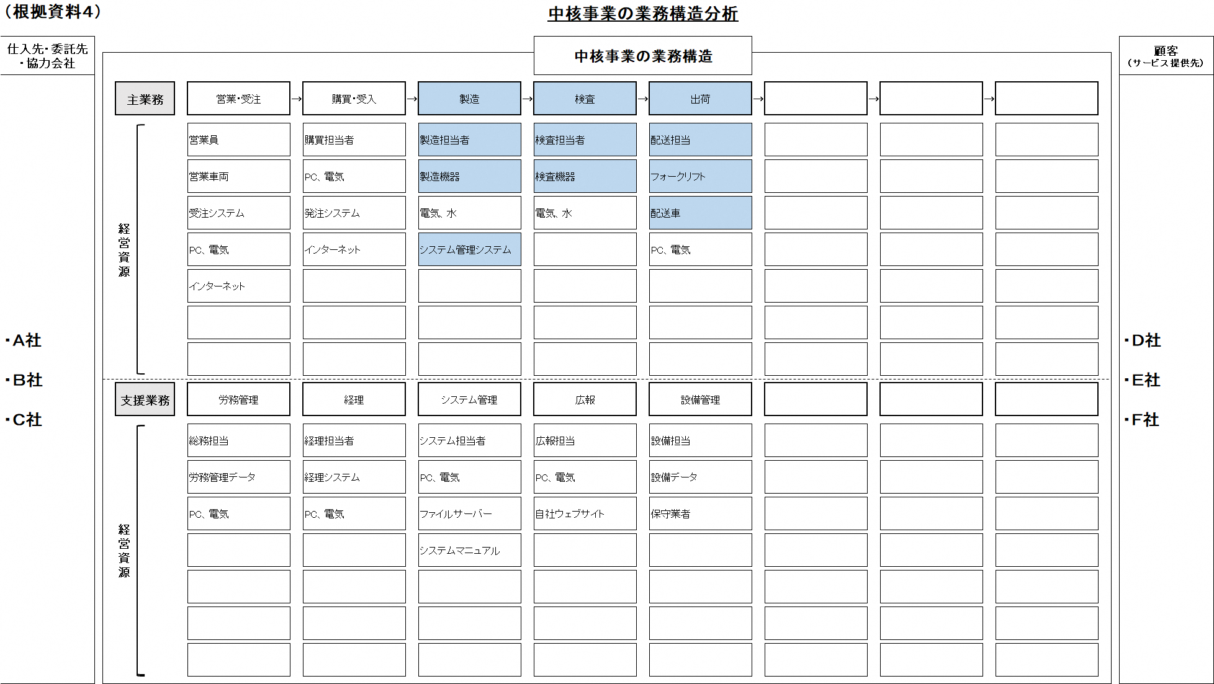

## **根拠資料５：代替・連携事業者の選定（必須）**

|  |  |  |  |  |
| --- | --- | --- | --- | --- |
| 地域 | 連携先  企業名 | 災害時連携 | | 平常時連携 |
| 支援してもらいたいこと | こちらから支援できること | 連携内容 |
| 県内 | ＸＸ工業㈱ | ・部品Aの代替製造  ・自社社員の一時的受け入れ（製造補助） | ・部品Bの代替製造  ・ＸＸ工業社員の一時的受け入れ（製造補助） | ・大手企業向けに部品Cの安定供給ができることの共同提案 |
| 県外 | ㈱ＹＹ電機 | ・製品Dの品質検査  ・納品の代行 | ・製品E、Fの品質検査・納品の代行 | ・検査に特化したサービスを強化し、全国レベルの品質検査サービスを立ち上げる |
|  |  |  |  |  |